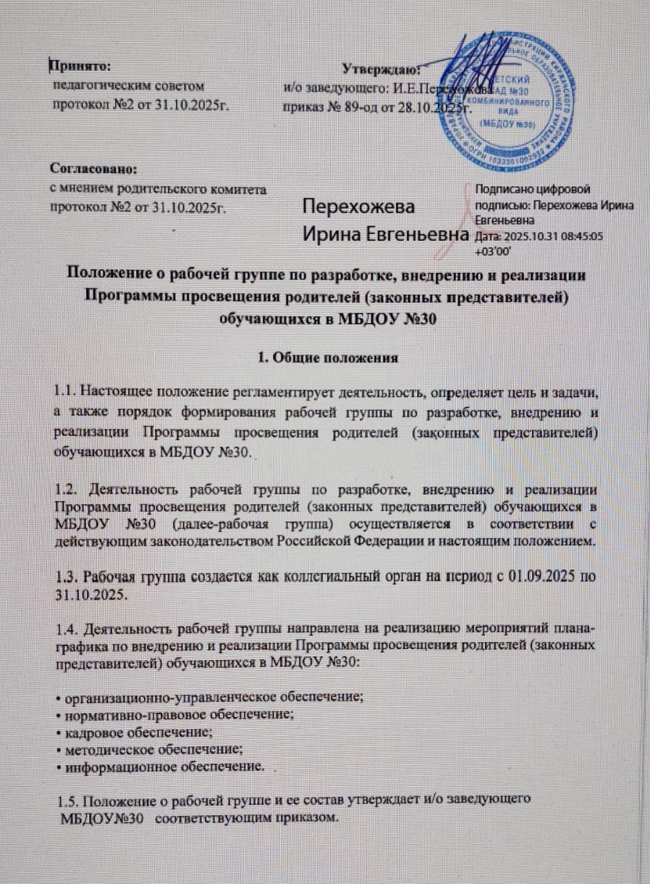

1.6. Изменения и дополнения вносятся в настоящее положение по мере необходимости и также утверждаются соответствующим приказом
и/о заведующим МБДОУ №30.
2. Цель и задачи деятельности рабочей группы

2.1. Основная цель деятельности рабочей группы – обеспечить системный подход
по внедрению и реализации Программы просвещения родителей (законных представителей) обучающихся в МБДОУ №30.

2.2. Задачи:

• разработать дорожную карту по разработке, внедрению и реализации Программы просвещения родителей (законных представителей) обучающихся в МБДОУ№30;

• провести мониторинг инфраструктуры и комплектации учебно-методических материалов детского сада;

• внести изменения в действующие локальные нормативные акты с учетом внедрения и реализации Программы просвещения родителей (законных представителей) обучающихся в МБДОУ №30;

• обеспечить организационно-управленческое и методическое сопровождение педагогического коллектива в период внедрения и реализации Программы просвещения родителей (законных представителей) обучающихся в МБДОУ №30;

• информировать всех участников образовательных отношений МБДОУ №30
и общественность о целях, ходе и результатах деятельности рабочей группы.

3. Функции рабочей группы

3.1. Информационная:

• организация инструктивно-организационных методических совещаний, педагогических часов, обучающих семинаров с педагогическим коллективом по вопросам разработки, внедрения и реализации Программы просвещения родителей (законных представителей) обучающихся в МБДОУ №30;
• организация родительских собраний по вопросам введения внедрения и реализации Программы просвещения родителей (законных представителей) обучающихся в МБДОУ №30;
• своевременное размещение информации о деятельности рабочей группы по всем направлениям на сайте МБДОУ №30.

3.2. Координационная:

• координация деятельности педагогического коллектива по вопросам внедрения и реализации Программы просвещения родителей (законных представителей) обучающихся в МБДОУ №30;
• корректировка системы оценки качества образования с учетом внедрения и реализации Программы просвещения родителей (законных представителей) обучающихся в МБДОУ №30;
• определение механизма разработки и реализации программы детского сада в соответствии с реализацией Программы просвещения родителей (законных представителей) обучающихся в МБДОУ №30.

3.3. Экспертно-аналитическая:

• анализ документов федерального, регионального уровней, которые регламентируют введение разработку, внедрение и реализацию Программы просвещения родителей (законных представителей) обучающихся в МБДОУ №30;
• экспертиза локальных нормативных актов по организации образовательной деятельности на предмет соответствия новым требованиям;
• мониторинг материально-технического, кадрового, методического обеспечения и оценка ресурсов детского сада для внедрения и реализации Программы просвещения родителей (законных представителей) обучающихся в МБДОУ №30;
• диагностика образовательных потребностей и возможных трудностей педагогического коллектива на этапе разработки, внедрения и реализации Программы просвещения родителей (законных представителей) обучающихся в МБДОУ №30;
• анализ запроса родителей (проведение анкетирования родителей).

3.4. Содержательная:

• разработка проектов локальных нормативных актов с учетом внедрения и реализации Программы просвещения родителей (законных представителей) обучающихся в МБДОУ №30;
• внесение изменений в программу детского сада;
• разработка учебно-методической документации в соответствии с программой;
• разработка методических рекомендаций по внедрению и реализации Программы просвещения родителей (законных представителей) обучающихся в МБДОУ №30.

4. Состав рабочей группы

4.1. В состав рабочей группы входят: председатель, секретарь и члены рабочей группы из числа высококвалифицированных педагогов и администрации детского сада.

4.2. Все члены рабочей группы принимают участие в ее деятельности на общественных началах.

5. Организация деятельности рабочей группы

5.1. Рабочая группа осуществляет свою деятельность в соответствии с планом-графиком по разработке, внедрению и реализации Программы просвещения родителей (законных представителей) обучающихся в МБДОУ №30, утвержденным приказом и/о заведующего.

5.2. Рабочая группа проводит заседания по плану не реже 1 раз в месяц. В случае необходимости председатель инициирует внеочередные заседания.

5.3. Подготовку и организацию заседаний рабочей группы, а также решение текущих вопросов осуществляет председатель.

5.4. Заседание считается правомочным, если на нем присутствует не менее половины членов от общего состава рабочей группы.

5.5. Заседания оформляются протоколами, которые подписывают председатель и секретарь рабочей группы.

5.6. Согласно «Дорожной карте» окончательную версию проекта Программы просвещения родителей (законных представителей) обучающихся в МБДОУ №30, рабочая группа предоставляет на рассмотрение на педсовете.

5.7. Утвержденная Программа просвещения родителей (законных представителей) обучающихся в МБДОУ №30 размещается на сайте ДОУ не поздней 10.11.2025 г.

5.8. Контроль за деятельностью рабочей группы осуществляет председатель.

6. Права и обязанности членов рабочей группы

6.1. Рабочая группа для решения возложенных на нее задач имеет право:

• запрашивать и получать в установленном порядке необходимые материалы;
• направлять своих представителей для участия в совещаниях, конференциях и семинарах по вопросам, связанным с реализацией Программы просвещения родителей (законных представителей) обучающихся в МБДОУ №30, проводимых Управлением образования, органами местного самоуправления, общественными объединениями, научными и другими организациями;
• использовать в установленном порядке научные и иные разработки для осуществления экспертно-аналитических и информационных работ.

7. Документы рабочей группы

7.1.Обязательными документами рабочей группы является «Дорожная карта» внедрения и реализации Программы просвещения родителей (законных представителей) обучающихся в МБДОУ №30, протоколы заседаний и аналитические справки.

7.2. Протоколы заседаний ведет секретарь рабочей группы.

7.3. Протоколы заседаний рабочей группы оформляются в соответствии с общими требованиями к оформлению деловой документации

Приложение 1
к приказу к приказу МБДОУ №30
от 28.10.2025 № 89-од
Состав рабочей группы по разработке, внедрению и реализации Программы просвещения родителей (законных представителей) обучающихся
в МБДОУ №30

Терентьева Любовь Викторовна – руководитель группы- старший воспитатель
Агафонова Ирина Николаевна –инструктор по физической культуре
Белова Ирина Сергеевна - воспитатель
Рыжова Наталья Евгеньевна - педагог - психолог
Артамонова Ирина Анатольевна – учитель-логопед

